MEMORIAL DESCRITIVO

INTRODUÇÃO
O presente memorial descritivo estabelece os critérios e as exigências mínimas a serem atendidas para o registro de preços de aquisição de luminárias LED instaladas e dos acessórios necessários nos pontos de ILUMINAÇÃO PÚBLICA do Município de Estrela do Indaiá.

Os quantitativos estabelecidos na planilha orçamentária são meramente estimativos, não estando o município obrigado a proceder a sua contratação.

Além das exigências aqui especificadas, os equipamentos deverão estar de acordo com as Normas, Portarias e Instruções Técnicas vigentes dentro do Território Nacional.

LOCAL DE APLICAÇÃO DO OBJETO

2.1. Atualmente, como é de semelhante forma a realidade da maioria dos municípios do Brasil, o Município de Estrela do Indaiá/MG conta com um sistema de iluminação pública baseado em mais de 90% por lâmpadas de alta descarga (HID).

PARQUE ATUAL - I. P ATUAL
Tipo de Lâmpada | Potência [W] | Quantidade
LED | 60 | 29
LED | 100 | 19
Vapor Sódio | 70 | 202
Vapor Sódio | 100 | 40
Vapor Sódio | 150 | 46
Vapor Sódio | 250 | 20
Vapor Mercúrio | 80 | 217
Vapor Mercúrio | 125 | 133
TOTAIS |  | 706
Dados: CEMIG, 07/2023.

2.2. A meta da Administração é efetivar a atualização do parque atual por tecnologia LED na iluminação pública em toda a extensão do Município, onde houver rede de distribuição de baixa tensão, existindo ou não infraestrutura de iluminação existente.

3. CRITÉRIOS TÉCNICOS
3.1. Esta seção trará todas as informações técnicas necessárias para a elaboração da proposta de preços, além de solicitar a apresentação de documentos comprobatórios que garantam a qualidade mínima exigida.

3.2. TIPOLOGIAS LUMINOTÉCNICAS - TL
3.2.1. Tomada como referência a norma brasileira NBR-5101, cujo escopo é estabelecer os requisitos para a iluminação de vias públicas, propiciando segurança aos tráfegos de pedestres e de veículos, foram definidas três tipologias luminotécnicas que atendem aos tipos de via encontradas no Município.
3.2.2. As tipologias definem basicamente qual o nível de iluminação esperada para cada tipo de via, limitando a potência máxima a ser utilizada pelo proponente, resultando assim na eficiência da contratação, pois observa tanto o resultado de qualidade quanto o impacto na despesa corrente aos cofres públicos.
3.2.3. Como critério padrão para a análise do resultado obtido, os ofertantes deverão enviar as curvas luminotécnicas das luminárias em formato.ies, onde essas serão submetidas às tipologias luminotécnicas no software gratuito e de uso global.

3.3. TL-A

3.3.1. Para essa TL, a potência máxima da luminária será de 60W, abaixo seguem os dados completos da tipologia:

3.4. TL-B

3.4.1. Para essa TL, a potência máxima da luminária será de 100W, abaixo seguem os dados completos da tipologia:

3.5. TL-C

3.5.1. Para essa TL, a potência máxima da luminária será de 150W, abaixo seguem os dados completos da tipologia:

3.6. Critérios para avaliação das curvas.ies dos ofertantes nas tipologias luminotécnicas
3.6.1 Deverão fazer parte da proposta do ofertante os arquivos.ies (curvas de distribuição) das luminárias LED para cada uma das tipologias luminotécnicas, sob pena de desclassificação e ainda:
A) Os arquivos deverão ser nomeados como: “TL-A *FABRICANTE*”, para cada uma das tipologias luminotécnicas. Poderá ser utilizada a mesma luminária (curva) para mais de uma tipologia.
b) Os ofertantes poderão utilizar do grau de liberdade proporcionado pelo ajuste exigido para a luminária, alterando o ângulo de instalação no software DiaLux Evo, compensando o ângulo de instalação dos braços.
c) Na estrutura do arquivos.ies, deverá constar marca e modelo da luminária, as mesmas que devem constar na proposta e, por sua vez, no certificado de conformidade INMETRO, para que não haja dúvidas quanto a oferta.
d) As curvas deverão ter os dados obtidos do ensaio respectivo, que fazem parte da certificação do produto (Portaria Nº20/62), sendo o fluxo luminoso igual aquele declarado no certificado de conformidade. Sendo constatado que os dados não são os mesmos do referido ensaio ou ainda a existência de dados divergentes, será realizada diligência junto aos laboratórios e a ofertante terá sua proposta desclassificada.
e) Caso seja ofertado um produto com potência declarada superior a máxima indicada, a proposta será desclassificada.
f) Caso seja ofertado um produto que não atenda a qualquer um dos indicadores luminotécnicos da TL, a proposta será desclassificada.

4. ESPECIFICAÇÕES GERAIS PARA AS LUMINÁRIAS LED PÚBLICA
4.1. As luminárias deverão ter vida útil conforme critério L70, constante no certificado do INMETRO, de, no mínimo, 77.000 horas. A alimentação dos chips de LED deverá ser em corrente contínua, fornecimento por um controlador (driver) de fonte chaveada devidamente ensaiado conforme CISPR15:2018.
4.2. Além das especificações acima, deverão atender os dados declarados pelas Portarias 20 e 62 do INMETRO, que serão consultadas, durante o certame, pela comissão de Licitação para fins de classificação da proposta:
a) Vida útil mínima: 77.000 horas;
b) Temperatura de cor: branco neutro - 5.000 K;
c) Eficiência luminosa: maior ou igual a 130 lm/W;
d) Tensão de entrada: 100~250 VAC (Full range);
e) Frequência de entrada: 60 Hz;
f) Ajuste de ângulo de instalação: -20° a +20° na própria luminária ou acessório que permita a mesma função. Ambas as opções deverão ter sido ensaiadas para as normativas pertinentes e comprovadas através da apresentação de relatório²;
g) Tomada para relé fotoeletrônico: 7 segmentos;
h) Driver dimerizável padrão: 0-10V;
i) Corpo fabricado em alumínio injetado ou extrudado;
j) Índice de Reprodução de cor (IRC): IRC 70;
k) Fator de Potência: maior que 0,97;
l) Grau de proteção: IP66 para o produto ou corpo óptico e driver;
m) todos os parafusos em aço inoxidável;
n) Cabo de alimentação com 6 metros, sem emendas desde a conexão e com o anti-surto, inclusive cabo de proteção PEᶟ.
1 Mínimo de 77.000 horas L70 - indica que, após 77.000 horas de funcionamento da luminária LED, o fluxo luminoso não será inferior a 70% do fluxo luminoso inicial, ou seja, da luminária nova. Tal exigência se fundamenta no princípio do retorno do investimento realizado com recursos públicos, objetivando após o final da vida útil seja possível realizar reinvestimentos na ordem de duas vezes aquilo que será investido com a execução deste projeto, como resultado da economia mensal de energia versus o tempo de funcionamento satisfatório das luminárias.
2 Fundamentado nos princípios constitucionais da economicidade e eficiência no âmbito da administração, irá reutilizar os braços existentes em seu parque de iluminação pública que se apresentem em bom estado de conservação e resistência para receber as luminárias LED do projeto. Neste contexto, para amenizar a instalação e aquisição de braços novos, mantendo os braços existentes, cujo ângulo no ponto de montagem seja superior a 5° em relação ao eixo horizontal, a luminária deverá possuir ajuste de ângulo, com ou sem uso de adaptador, sendo que para tal deve ser considerado esses valores juntamente com o item solicitado.
3 A fim de evitar emendas da fiação que são pontos de possíveis falhas no funcionamento do sistema e para que ocorra uma melhor condutância até a conexão na rede.

5. DOCUMENTOS COMPROBATÓRIOS DAS LUMINÁRIAS LED
5.1. Para fins de comprovação das características das luminárias ofertadas e garantia para a contratada, deverão ser juntados à proposta, sob pena de desclassificação, os seguintes documentos referentes às luminárias LED:
a) Declaração de garantia por defeito de fabricação, pelo prazo mínimo de 5 (cinco) anos, expedida e assinada pelo fabricante do produto, indicando de forma clara os produtos elencados na proposta.
b) Certificado de avaliação da conformidade conforme os requisitos das Portarias nº.20 e 62 do INMETRO das luminárias ofertadas.
c) Termo expedido pelo fabricante da luminária constatando que o cabo de alimentação de 6 metros esteja ligado/conectado diretamente no anti-surto sem emendas, inclusive cabo de proteção PE para uma melhor condutância e sem emenda até a conexão na rede.
d) Relatório de Ensaio de Eficiência Energética e Fotométrico do produto ofertado.
e) Relatório de ensaios de segurança dos produtos ofertados conforme as Portarias 20 e 62 do INMETRO. Caso sejam apresentados ensaios de TIPO, a licitante deverá, sob pena de desclassificação, indicar quais são as luminárias (itens) validadas pelo ensaio de TIPO.
f) Relatório de ensaio para interferências eletromagnética e radiofrequência, conforme EN55015 ou CISPR 15. Caso sejam apresentados ensaios de TIPO, a licitante deverá, sob pena de desclassificação, indicar quais são as luminárias (itens) validadas pelo ensaio de TIPO.
g) Relatório de ensaio, conforme LM-80-15 (IESNA) ou LM-79-19 (IESNA), emitido por laboratório oficial, acreditado no INMETRO ou com acreditação internacional ISO/IEC 17025:2005 para fins específicos de ensaios elétricos.
h) O relatório de ensaio, conforme LM-80-15, deverá ser acompanhado de relatório de ensaio comprovando que a temperatura do LED utilizado na luminária (ISTMT) atenda.
i) A maior temperatura medida no ISTMT deverá ficar abaixo do maior valor de temperatura do componente medido na LM-80.
j) A localização do ponto TMP deve ser igual para ISTMT, relatório da LM-80 e com a especificação do local pelo fabricante.
k) A corrente no LED, fornecida pelo controlador de LED na luminária, deverá ser
inferior ou igual à corrente no LED medido para o relatório da LM-80.

6. ESPECIFICAÇÕES OBRIGATÓRIAS PARA O RELÉ FOTOELETÔNICO
6.1. O relé fotoeletrônico ofertado deverá atender, no mínimo, as seguintes especificações, sob pena de desclassificação da proposta:
a) Base em polipropileno e tampa em policarbonato;
b) Tampa estabilizada contra raios UV;
c) Material dos contatos em latão estanhado;
d) Gaxeta de encaixe com a base em PVC;
e) Grau de proteção I.P 67;
f) Esquema elétrico NF (liga de noite);
g) Falha em OFF;
h) Consumo máximo em 220V: 1,0 W;
i) Capacidade carga com FP=1: 1000 W;
j) Capacidade carga com FP=0: 1800 VA;
k) Capacidade dos contatos: 40.000 ciclos;
l) Temperatura de operação: -5°C à 50°C;
m) Operação do tipo zero crossing switch.

7. DOCUMENTOS COMPROBATÓRIOS PARA O RELÉ FOTOELETRÔNICO
7.1 Para fins de comprovação das características do relé ofertado e garantia para a contratada, deverão ser juntados à proposta, sob pena de desclassificação, os seguintes documentos referentes aos relés fotoeletrônicos:
a) Ensaio de durabilidade de 40.000 ciclos, realizado por laboratório independente.
b) Limite de funcionamento e operação, realizado por laboratório independente e acreditado ao INMETRO.
c) Comportamento à 70°C, realizado por laboratório independente e acreditado ao INMETRO.
d) Ensaio de resistência UV, realizado por laboratório independente e acreditado ao INMETRO.
e) Ensaio de impulso combinado, realizado por laboratório independente.
f) Ensaio de grau de proteção, realizado por laboratório independente e acreditado ao INMETRO.
g) Ensaio de consumo, realizado por laboratório independente.
h) Ensaio de resistência a impacto, realizado por laboratório independente e acreditado ao INMETRO.
i) Declaração de garantia por defeito de fabricação, pelo prazo mínimo de 5 (cinco) anos, expedida e assinada pelo fabricante do produto, indicando, de forma clara, os produtos elencados na proposta.

8. ESPECIFICAÇÕES OBRIGATÓRIAS PARA OS BRAÇOS DE ILUMINAÇÃO PÚBLICA
8.1 O acabamento dos braços deverá ser galvanizado por imersão a fogo, com camada de 100 micras de média e 86 no ponto mínimo, espessura mínima de #2,25mm para o tubo, com sapata de fixação, possuir furo para dois parafusos ØM16 mm e atender às seguintes Normas Brasileiras: NBR 14744 / NBR 6123 / NBR 6323 / NBR 11003.

8.2. Braço de 3 metros
Dimensões em milímetros conforme figura abaixo:
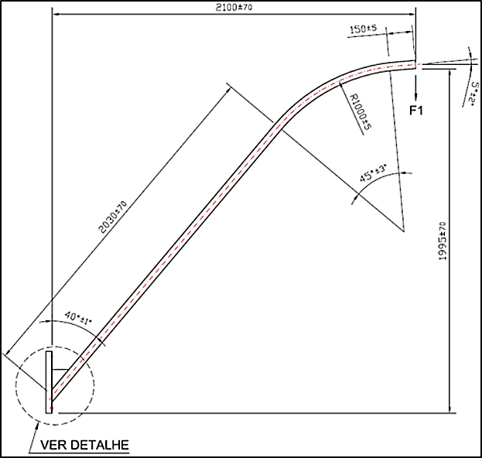
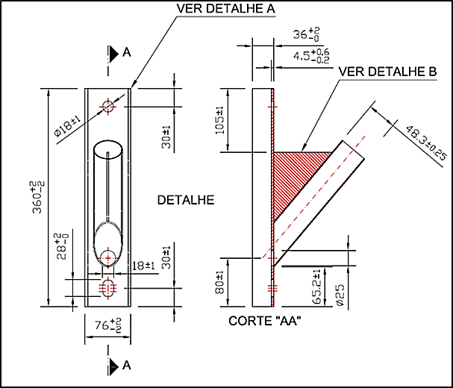

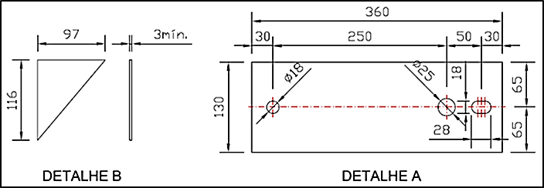
8.3. Braço de 1,5 metros
Dimensões em milímetros conforme figura abaixo:
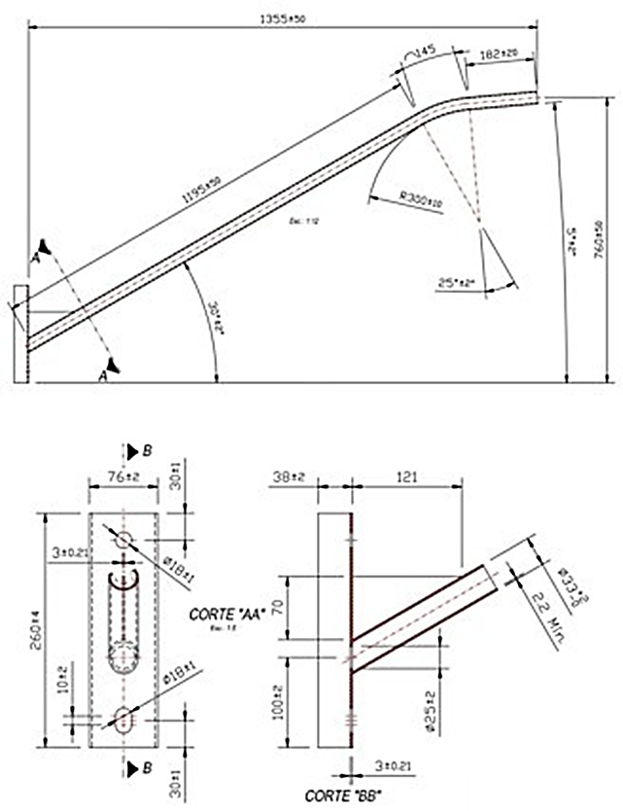

9. INSTALAÇÃO DAS LUMINÁRIAS
9.1. As luminárias serão instaladas na ponta dos braços de iluminação pública, para tanto deverão ser realizadas as seguintes previsões:
a) Substituição do relé fotoeletrônico.
b) Execução da fiação nova (incluída na especificação da luminária) e dos conectores novos (item 9 da planilha) em todos os pontos.
c) Destinação final das lâmpadas e relés removidos para local adequado.
d) Transportes das luminárias e dos reatores em local indicado pela Administração, dentro dos limites do Município.

10. INSTALAÇÃO DOS BRAÇOS
10.1. Os braços devem ser instalados e fixados no poste da rede de distribuição, para tanto deverão ser realizadas as seguintes previsões:
a) Cintas adicionais necessárias à substituição (item 10 da planilha).
b) Transporte dos braços retirados para local indicado pela Administração, dentro dos limites do Município.

11. DA GARANTIA DOS PRODUTOS E SERVIÇOS
11.1. A contratada deverá assegurar à contratante a garantia por defeito de fabricação pelo prazo indicado para os produtos eletrônicos.
11.2. Os braços, ferragens e conectores, por não sofrerem desgastes temporais, não se enquadram em termos de garantia, sendo o aceite realizado quando do recebimento definitivo do objeto.
11.3. A garantia dos itens defeituosos não se estende, estritamente, a:
a) Descargas atmosféricas;
b) Vandalismo;
c) Danos provocados por queda, impacto, enchente;
d) Defeitos causados por caso fortuito ou força maior;
e) Produtos alterados e/ou modificados;
f) Produtos que não tenham sido instalados pela contratada;
g) Oscilações na rede fora da tensão especificada e devidamente comprovada.
11.4. A contratada deverá assegurar o prazo de substituição dos produtos defeituosos, cobertos pela garantia, de, no máximo, 15 dias úteis contados da solicitação da contratante, sendo a retirada do produto defeituoso e a reinstalação, após o recebimento definitivo do objeto às expensas da contratante.
11.5. Em caso de parada de funcionamento dos produtos, dentro do período de garantia, os serviços de remoção e reinstalação ficarão a cargo da contratante.
11.6. Constatado defeito de fabricação dos produtos que ocasionaram a parada de funcionamento, a contratada arcará com todos os custos para reposição da peça, excluídos os custos dos serviços de remoção e reinstalação.
11.7. Constatado defeito nos serviços que ocasionaram a parada de funcionamento, a contratada arcará com todos os custos.

12. DAS AMOSTRAS
12.1. A licitante classificada com a melhor proposta comercial deverá fornecer uma amostra referente a cada luminária ofertada, conforme as especificações contidas em sua proposta comercial, em um prazo máximo de 05 (cinco) dias úteis, contados da data da sessão de julgamento ou outra data a ser fixada pela Comissão de Licitação.
12.2. As amostras deverão estar identificadas com etiqueta contendo: razão social da licitante, marca e modelo, sendo o mesmo da curva.ies da luminária.
12.3. As amostras deverão ser entregues no Departamento de Transportes e Obras da Prefeitura Municipal de Estrela do Indaiá/MG, onde ficarão retidas até o final do contrato.

13. ATUALIZAÇÃO DO CADASTRO DO PARQUE LUMINOTÉCNICO
13.1 Deverá ser realizada, por parte da CONTRATADA, após a conclusão da entrega dos bens e serviços, se necessário de forma mensal, como critério necessário para a aprovação do recebimento definitivo, a atualização do cadastro do parque de iluminação pública e a regularização do consumo do mesmo, referente às luminárias LED instaladas no Município, junto a respectiva concessionária de energia.

14. CONSIDERAÇÕES FINAIS
14.1. Observar o projeto básico com atenção é de fundamental importância para as proponentes elaborarem suas propostas com assertividade.
14.2. O projeto foi elaborado com base fundamental na NBR-5101 e na utilização das tecnologias LED para atingir a economia de energia almejada.
14.3. Quando da execução do projeto, a contratada deverá observar todas as normas de segurança (NRs) aplicáveis, que serão vinculadas em contrato.
14.4 Eventuais dúvidas, questionamentos e impugnações de ordem técnicas serão respondidas pelo autor deste projeto básico .

Estrela do Indaiá, 16 de agosto de 2023.

_____________________________________________________
José Celso Alves Melgaço - ME
CNPJ: 11.774.435/0001-00
José Celso Alves Melgaço
CPF: 066.149.696 -17
Engenheiro Eletricista- CREA-MG 126671/D

